**PROJEKAT IZ PREDMETA PRIMENJENA OPTOELEKTRONIKA**

**Tema rada:**

**Implementacija interfejsa za senzor *AS7261* u razvojnom okruženju**

**„ *mikromedia Plus for STM32* “**

Student: Tatjana Šestić E1 67/19

Mentor: doc. Jovan Bajić

# SADRŽAJ

1. Fotometrijske i analogne radiometrijske veličine 1

2. Kolorimetrija 2

5. Korelisana temperatura boje, CCT 5

6. Osvjetljenost, LUX 8

7. Senzor AS7261 9

8. Razvojno okruženje Mikromedia Plus for STM32 10

9. Povezivanje senzora i razvojnog sistema 11

10. Zadatak projekta 11

11. Testiranje 13

12. Zaključak 14

13. Literatura 15

# 1. Fotometrijske i analogne radiometrijske veličine

**Radiometrija** se bavi mjerenjem veličina elektromagnetskih zračenja.

**Fotometrija** se bavi mjerenjem veličina svjetlosti tako da rezultati odgovaraju osjećaju vida standardnog posmatrača. Vid je vrlo složene i subjektivne prirode jer zavisi od: očiju, očnih nerava i centralnog nervnog sistema. Vid zavisi i od uslova gledanja: prilagođenosti oka, ugla pod kojim se vidi površina i mjesta na mrežnjači na koje se projektuje površina. Da bi se postigao cilj fotometrije, da rezultati mjerenja odgovaraju osjećaju vida, neophodno je korišćenje matematičkih funkcija koje opisuju vid standardnog posmatrača koji je i prosječan posmatrač. Te funkcije daju vezu između fizičkih veličina svjetlosti i ljudskog vida. [1]

U tabeli 1 data je analogija između fotometrijskih i radiometrijskih veličina.

Tabela 1 *Analogija između fotometrijskih i radiometrijskih veličina* [1]

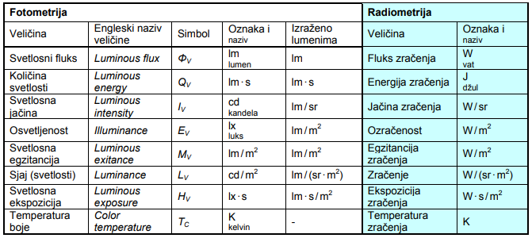

# 2. Kolorimetrija

Boja je osjećaj koji predstavlja odgovor čovjekovog vizuelnog sistema na pobudu u vidu elektromagnetnog zračenja poznatog kao svjetlost, odnosno predstavlja rezultat dejstva svjetlosti (elektromagnetnog zračenja u vidljivom opsegu - 400 do 700 *nm*) na mrežnjaču ljudskog oka. Postoje tri vrste fotoreceptora čepića i upravo upravo oni određuju tri promjenjive pomoću kojih se mogu opisati sve boje koje čovjek vidi. S obzirom da su štapići zaduženi za noćni vid, njihov uticaj na percepciju boja može se zanemariti. [2]

Kolorimetrija je nauka koja se bavi numeričkim opisivanjem boja i omogućava podudaranje boja upotrebom različitih mjernih uređaja.

**3. Zakoni zračenja apsolutno crnog tijela**

* Usljed termalnog kretanja molekula i atoma, svako tijelo na temperaturi iznad apsolutne temperature zrači elektromagnetne talase.
* Sa porastom temperature raste intenzitet termalnog kretanja i količina zračenja koje ono emituje.
* Promjena temperature tela u znatnoj mjeri utiče i na vrstu zračenja.
* Eksperimentalno je utvrđeno da tijelo na temperaturi od oko 500 ⁰C zrači vidljivu crvenkastu svetlost.
* Spektralna raspodela emitovane svjetlosti mijenja se sa promjenom temperature.
* Na istim temeraturama bolje zrače tijela koja bolje apsorbuju toplotno zračenje.
* Glavni faktor koji utiče na ovaj proces je boja tijela.
* Tijela crne boje više zrače od tijela drugih boja.
* Tijela crne boje takođe više i apsorbuju toplotu od tijela drugih boja.
* **Takvo tijelo koje predstavlјa idealni apsorber i emiter zračenja zove se - apsolutno crno tijelo.** [3]

**Plankov zakon zračenja**

Pokušaji teorijskog određivanja emisione moći zračenja apsolutnog crnog tijela sa aspekta klasične fizike nisu bili uspješni.

Spektar toplotnog zračenja, odnosno grafik koji pokazuje zavisnost spektralne emisione moći od talasne dužine, dobijen je eksperimentalnim putem. Pokušaji da se dobijeni eksperimentalni rezultati objasne zakonima klasične fizike propali su. Teorijski dobijena kriva na osnovu klasičnih zakona se u oblasti dužih talasnih dužina poklapa sa eksperimentalnom, ali u oblasti kraćih talasnih dužina teži beskonačnosti. Znači, na osnovu objašnjenja klasične fizike, emisiona moć zračenja apsolutno crnog tijela u oblasti kraćih talasnih dužina teži beskonačnosti što nije u skladu sa eksperimentalnim rezultatima i zakonom o održanju energije. Taj paradoks je popularno nazvan “**ultraviolentna katastrofa**”. [4] (slika 1)

Njemački naučnik Plank 1900. godine, proučavajući problem zračenja apsolutno crnog tijela, postavio je teoriju kvanta.

On je pretpostavio da se zračenje tijela vrši u strogo određenim količinama energije, tzv. kvantima.

Ideja o fotonima (kvantima) znači sljedeće: energija elektromagnetnih talasa ima zrnastu strukturu. Ova zrnca energije su u stvari fotoni (kvanti). Plankova formula za energiju jednog fotona pokazuje da različiti elektromagnetni talasi imaju fotone nejednakih energija. Kako je energija fotona obrnuto srazmjerna talasnoj dužini zračenja, to znači da minimalnu energiju fotona imaju elektromagnetni talasi sa maksimalnom talasnom dužinom – a to su radio talasi, dok maksimalnu energiju fotona ima onaj dio spektra koji ima minimalne talasne dužine – a to su kosmički zraci. [4]

Energija kvanta je funkcija frekvencije *ν*.Ako se elektromagnetno zračenje emituje u vidu kvanta, pri čemu je energija svakog kvanta *hν*, onda je ukupna emitovana energija [3]:

*(n*=1,2,3…*) –* kvantni broj (1)

*h* = - Plankova konstanta

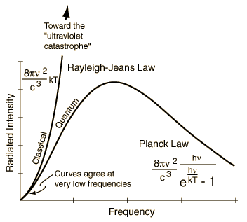

Slika 1 *Plankov zakon zračenja [3]*

Plankov zakon zračenja definiše gustinu energije zračenja crnog tijela kao funkciju temperature *T* i frekvencije *ν*:

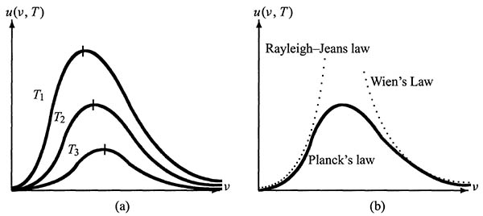

Slika 2 *Poklapanje teorijskih i eksperimentalnih rezultata zračenja apsolutno crnog tijela [3]*

Takođe, na CIE dijagramu boje (slika 4) obično je prikazan Plankov lokus koji predstavlja krivu koja se dobija kada se na dijagramu boja spoje sve tačke koje odgovaraju bojama crnog tijela na različitim temperaturama.

**4. CIE XYZ PROSTOR BOJA**

RGB i CMY prostori boja pogodni za hardversku implementaciju (npr. monitori i štampači). Međutim, s druge strane, operater (čovjek) nije u stanju da na način koji je jednostavan za interpretaciju zada ili opiše boju u RGB ili CMY prostoru (npr. u RGB prostoru, koliko procenata crvene, zelene i plave boje sadrži određena boja). Boju koju registruje, čovjek opisuje na osnovu njenog tona, zasićenosti i svjetline. Upravo kako bi se elementi trokomponentnog prostora boja približili načinu na koji čovjek opisuje boje, predloženi su prostori boja koji se zasnivaju na tonu boje, zasićenosti i svjetlini boje, odnosno prostori boja orijentisani ka korisnicima. [2]

1920-ih, David Wright i John Guild nezavisno su izveli niz eksperimenata koji su postavili temelje za specifikaciju CIE XYZ prostora boja. Na osnovu rezultata Wright-a i Guild-a CIE komisija je 1931. definisala standardnog posmatrača i usvojila spektralne krive podudaranja boje definisane upravo za standardnog posmatrača. [2] (slika 3)

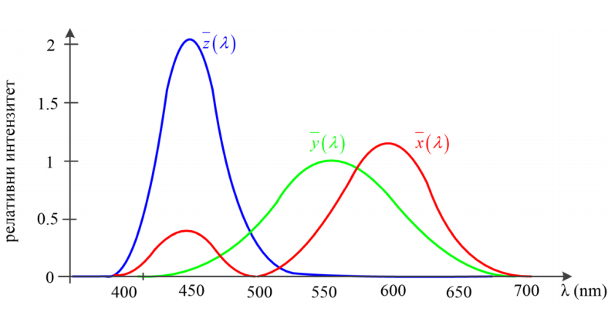

Slika 3 *CIE 1931 xyz krive podudaranja boja [2]*

Primjenom ovih krivih spektralna raspodela snage spoljašnje pobude C(λ) (neke boje ili izvora svetlosti, odnosno svjetlosti koja pada na mrežnjaču ljudskog oka) može se transformisati u tri brojčane vrednosti X, Y i Z koje opisuju boju pobude. Prikazano na slici 4.

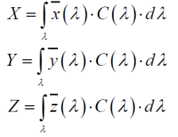

Slika 4 *X, Y, Z vrijednosti formiraju CIE XYZ prostor boja [2]*

X, Y i Z se obično nazivaju tristimulusnim vrednostima. CIE XYZ prostor boja je namjerno dizajniran tako da je Y parametar mjera sjajnosti. Normalizacijom X, Y i Z parametara boje dobijaju se vrednosti x, y i z, [2]:

Na osnovu prethodnih izraza 3, 4 i 5 može se zaključiti da se z može dobiti i kao z = 1- (x + y), pa je za opis boje dovoljno poznavati x, y i Y.

x i y nazivaju se koordinatama hromatičnosti ili hromatskim koordinatama i opisuju boju u smislu tona boje (crvena, zelena, plava) i zasićenosti (sadžaj bijele boje u datoj boji). Treći parameter Y opisuje sjajnost. [2]

Koordinate hromatičnosti projektuju trodimenzionalni prostor boja CIE XYZ u ravan xy, koja se još naziva i hromatski dijagram. Svaka fizički ostvariva boja (ili sve boje koje čovjek razlikuje) može se predstaviti kao tačka unutar hromatskog dijagrama koji ima jasno definisane granice. [2] (slika 5)

5. Korelisana temperatura boje, CCT(eng. Correlated color temperature)

Temperatura boje (eng. color temperature), , je temperatura (usijanog) crnog tijela koje zrači svjetlost boje iste kao i svjetlost čija se temperatura boje određuje. Temperaturom boje se jednostavno, samo jednim brojem, opisuje boja svjetlosti. [1]

1992. godine McCamy [6,7] je predložio jednostavnu formulu za procjenu *Tc* pomoću hromatskih koordinata *x* i *y*, za CCT u opsegu od 2000 *K do* 12 500 *K* [5]:

Gdje je: a = −437, b = 3601, c = −6861, d = 5514.31 i :

=0.3320; =1858; [5]

**Distribuciona temperatura boje** (eng. distribution color temperature), je temperatura boje svjetlosti čiji je spektar sličan spektru crnog tijela u opsegu talasnih dužina od 380 *nm* do 780 *nm*.

Za svetlost sijalice sa užarenim vlaknom (**inkandescentne sijalice**) određuje se distribuciona temperatura boje. Sijalice sa užarenim vlaknom zrače svjetlost čija je distribuciona temperatura boje približno jednaka temperaturi njihovog vlakna. Distribuciona temperatura svjetlosti sijalice zavisi od emisivnosti njene niti i za većinu sijalica je 2 ili 3 *K* viša od temperature vlakna, ali ima tipova čija je distribuciona temperatura boje i oko 50 *K* viša od temperature vlakna. [1]

**Korelisana temperatura boje** je temperatura boje svjetlosti čiji se spektar znatno razlikuje od spektra crnog tijela. Takav znatno različit, linijski spektar svjetlosti, imaju LED lampe. Za vrijednost korelisane temperature boje, daje se temperatura crnog tijela koje zrači svjetlost najsličnije boje sa svjetlošću čija se temperatura boje određuje. Korelisana temperature boje praktično se određuje iz dijagrama boja (slika 5).

Temperature boja iznad 5000 *K* zovu se hladnim bojama, a niže temperature, između 2700 *K* i 3000 *K*, toplim bojama. [1]

U tabeli 2 su date temperature boja nekih svjetlosti. Na slici 5, xy dijagramu boja, označene su svjetlosti crnih tijela različitih temperatura i neke standardne svjetlosti.

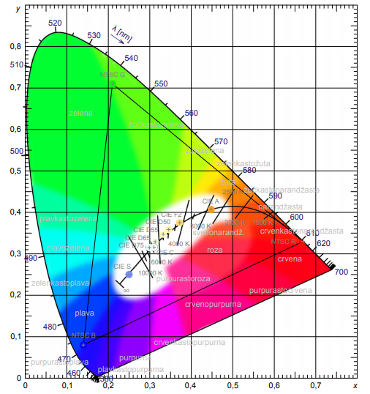

Slika 5 *xy dijagram boja (sistem CIE 1931)* [1]

Slika 5 - xy dijagram boja (sistem CIE 1931.) sa označenim: monohromatskim svjetlostima (po obodu „potkovice“), oblastima boja, RGB primarima (NTSC 1953), standardnim svjetlostima (CIE), i krivom boje svetlosti crnih tijela različitih temperatura. (Svaka od boja je najzasićenija koju može da prikaže CRT monitor računara)

Tabela 2 *Temperature boja i koordinate svetlosti* [1]

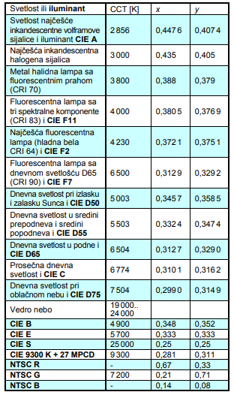

6. Osvjetljenost, LUX(eng. illuminance)

Osvjetljenost, , za površinu *dA* osvetljenu fluksom *d* , definisana je jednačinom:

Osvjetljenost (lx) površine, je gustina svjetlosnog fluksa na toj površini (slika 1). Najveća osvjetljenost površine, , pri istim ostalim parametrima, se dobija kada se površina postavi normalno na snop svjetlosti. Kada snop zaklapa ugao 0 sa normalom na površinu. [1]

x

Pri konstantnoj gustini fluksa na površini A, .

Osvetljenost , površine normalne na snop svetlosti iz tačkastog izvora na rastojanju *r* i svjetlosne jačine , je:

Osvjetljenost površine koju osvjetljava više izvora svjetlosti, jednaka je zbiru osvjetljenosti koje bi dao svaki od izvora samostalno. Neke osvetljenosti navedene su u tabeli 3.

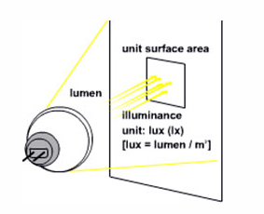

Slika 6 *LUX* [8]

Tabela 3 *Osvetljenost nekih površina* [1]

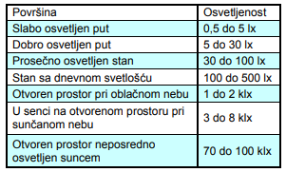

# 7. Senzor AS7261

Ovaj senzor je hromatski bijeli senzor boje i omogućava direktno određivanje XYZ koordinata konzistentnih sa CIE 1931 prostorom boja, odnosno standardnim posmatračem. Omogućava precizno određivanje korelisane temperature boje (CCT), takođe integriše i NEAR-IR kanal za druge aplikacije. Senzor posjeduje i LED drajvere (LED_IND, LED_DRV) sa programabilnim strujama. Nalazi se u LGA kućištu na kojem se nalazi otvor za kontrolu svetlosti. Kontrola i pristup spektralnim podacima omogućena je upotrebom UART serijske komunikacije, odnosno AT komandi. UART komunikacija vrši se brzinom od 115 200 bps i nije je moguće menjati. Podržava poruke od 8 bit-a, bez Parity bit-a i sa jednim STOP bit-om. [9]

Preciznost senzora dolazi od korišćenja 16-bit AD konvertora integrisanog u senzor. Senzor radi na naponu napajanja od 3.3 *V* i ima mogućnost povezivanja spoljašnje memorije korišćenjem I2C protokola. Modul koji je korišćen u projektu nema mogućnost pristupa pinovima za dodavanje spoljašnje memorije. Senzor ima validne vrijednosti mjerenja u temperaturnom opsegu od -40 do 85 ˚*C*. [9]

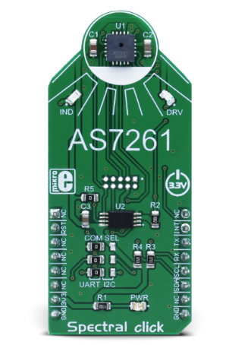

Slika 7 *Senzor AS7261* [10]

# 8. Razvojno okruženje Mikromedia Plus for STM32

Mikromedia Plus je razvojno okruženje u vlasništvu kompanije Mikroelektronika. Srž razvojnog okruženja je moćni [STM32F746ZG](https://www.st.com/en/microcontrollers/stm32f746zg.html) ARM Cortex M4 mikrokontroler koji može da radi na maksimalnoj frekvenciji od 216 *MHz*. Predstavlja moćan alat za izradu GUI aplikacija, s obzirom da posjeduje programabilni displej koji funkcioniše na dodir. Displej veličine 4.3” upravljan je od strane SSD1963 grafičkog kontrolera obezbjeđuje kristalno jasne slike rezolucije 480x272 *px.* Pored pomenutih razvojno okruženje posjeduje i niz drugih korisnih modula, ali u ovom projektu nisu korišćeni. Detaljnije informacije mogu se naći na adresama u literaturi. [10]

Prikaz razvojnog okruženja dat je na slici 3.

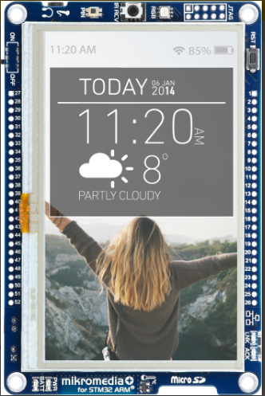

Slika 8 *Mikromedia Plus razvojno okruženje* [10]

# 9. Povezivanje senzora i razvojnog sistema

S obzirom da senzor AS7261 prenosi podatke preko serijske komunikacije, i na razvojnom okruženju omogućen je UART i to na pinovima C6 i C7, koji predstavljaju izlazne pinove.

RX senzora treba povezati na RX razvojnog okruženja, odnosno C6, a TX senzora na TX razvojnog okruženja, tj. C7.

Skica povezivanja prikazana je na slici 9.

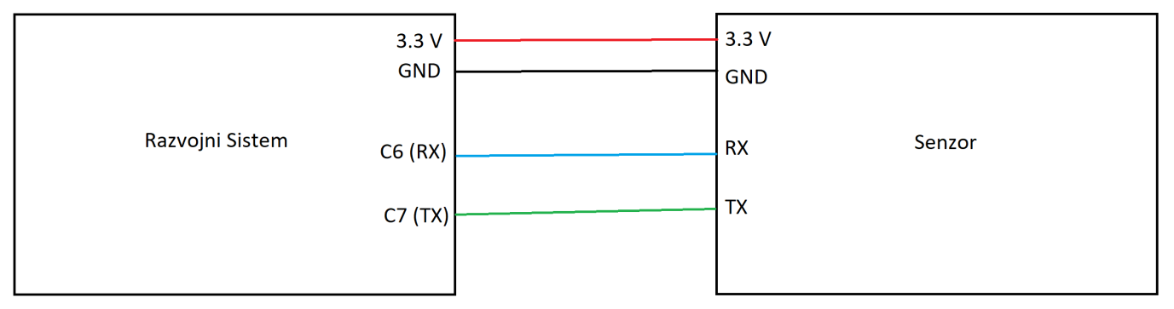

Slika 9 *Skica povezivanja senzora i razvojnog sistema*

Provjera uspostavljenosti komunikacije između senzora i razvojnog sistema vrši se pritiskom na taster START nakon pokretanja aplikacije.

# 10. Zadatak projekta

Senzorom je omogućeno mjerenje korelisane temperature boje (CCT) i osvjetljenosti (LUX) i prikazivanje tih vrijednosti a displeju, kao i prikaz trenutne vrijednosti na progres-baru čija početna i krajnja vrijednost pripadaju opsezima koji odgovaraju sijalicama sa užarenim vlaknom i LED sijalicama.

Nakon pokretanja aplikacije i pokretanja displeja, pritiskom na tarter START vršti se provjera komunikacije (slika 10).

Po uspostavljanju komunikacije, pokreće se sljedeći prozor na displeju, na kojem korisnik može podešavati vrijeme integracije i pojačanje senzora. Paralelno se vrši i mjerenje CCT i LUX. (slika 11)

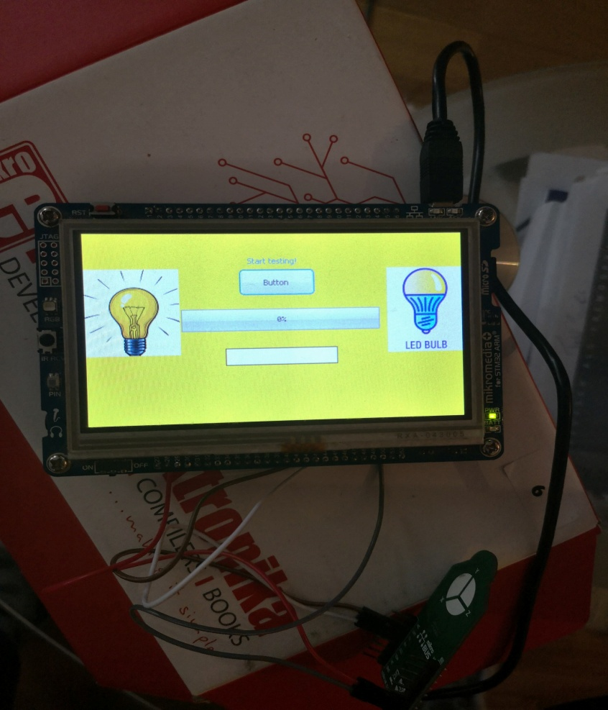

Slika 10 *START Window*

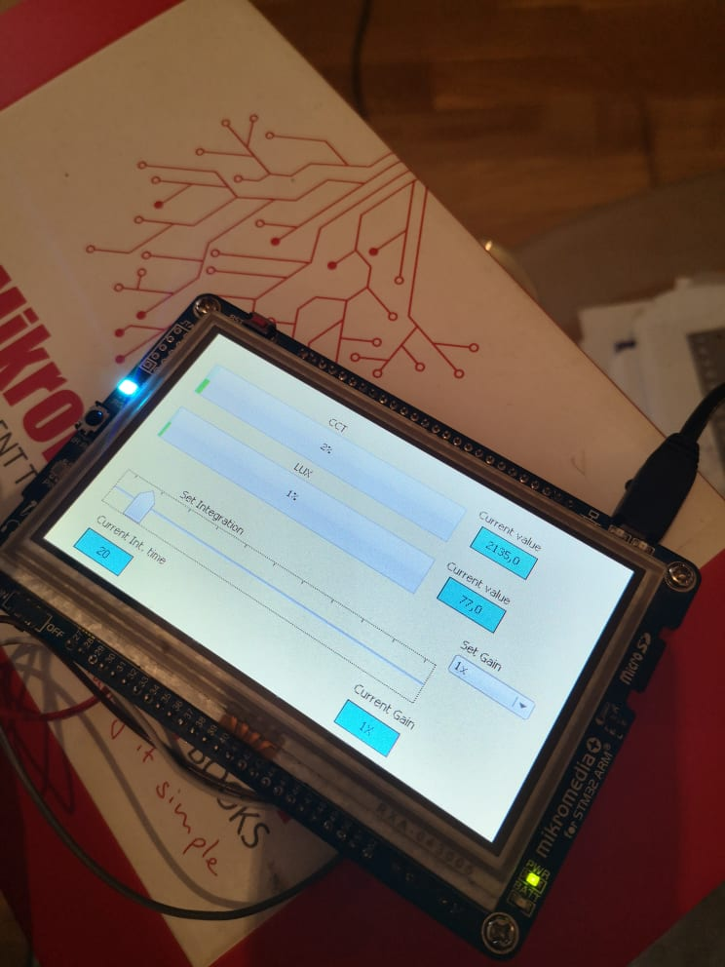

Slika 11 *Prikaz mjerenja na displeju*

# 11. Testiranje

Testiranje je vršeno na tri različite sijalice, CFL (EconomyTwister 8W WW E14 220-240V 1PF/6), GLS (Inkandescentna sijalica E14 P45 - 40W - 220V - 2700K)i fluo cijev (neonka T5 – 840 – 14 *W*).

Rezultati pri vremenu integracije od 20 *ms* i pojačanju 1 su prikazani u tabeli 4.

Tabela 4 *Rezultati mjerenja CCT*

|  |  |  |
| --- | --- | --- |
| Vrsta sijalice | Izmjerena CCT | Deklarisana CCT |
| CFL | 2676 *K* | 2700 *K* |
| GLS | 2833 *K* | 2700 *K* |
| Neonka | 3852 *K* | 4000 *K* |

Testiranje je vršeno na rastojanju od 30 *cm* od izvora osvjetljenja i senzor nije bio izložen direktnom svjetlu, već je bio postavljen pod uglom.

Tabela 5 *Izmjereni LUX*

|  |  |  |
| --- | --- | --- |
| Vrsta sijalice | Izmjereni LUX | Deklarisani svjetlosni fluks |
| CFL | 89 *lux* (*lm/*) | 500 *lm* |
| GLS | 121 *lux* (*lm/*) | 405 *lm* |
| Neonka | 154 *lux* (*lm/*) | 1300 *lm* |

# 12. Zaključak

Ovaj senzor omogućava:

* Mjerenje boje i optičke gustine(apsorbancije)
* Podudaranje i identifikaciju boja
* Preciznu kalibraciju/podešavanje boja

Mjerenja su dala rezultate izuzetno bliske deklarisanim vrijednostima za pojedine izvore osvjetljenja, što potvrđuje preciznost i robustnost senzora AS7261.

# 13. Literatura

[1] Kostić, G. (2013), *Fotometrija,* SYMMETRY, SY295.

[2] <https://www.optolab.ftn.uns.ac.rs/>, pristupljeno 20.02.2020.

[3] <http://nasport.pmf.ni.ac.rs/materijali/487/Predavanja%2009.12.2014..ppt>, pristupljeno 20.02.2020.

[4] <https://fizis.rs/> Plankova teorija zračenja

[5] Li, C., Cui, G., Melgosa, M., Ruan, X., Zhang, Y., Ma, L., Xiao, K., Luo, M, ''*Accurate method for computing correlated color temperature'',* Vol. 24, No. 13, OPTICS EXPRESS (2016).

[6] C. S. McCamy, *“Correlated color temperature as an explicit function of chromaticity coordinates,”* Color Res. Appl. 17(2), 142–144 (1992).

[7] C. S. McCamy, *“Correlated color temperature as an explicit function of chromaticity coordinates (Erratum)”,* Color Res. Appl. 18(2), 150 (1993).

[8] <http://www.ohopt.com/led.asp>, pristupljeno 23.02.2020.

[9] <https://ams.com/as7261>, pristupljeno 20.02.2020.

[10] <https://www.mikroe.com/mikromedia-4-stm32f7>, pristupljeno 20.02.2020.